ФЕДЕРАЛЬНОЕ ГОСУДАРСТВЕННОЕ БЮДЖЕТНОЕ ОБРАЗОВАТЕЛЬНОЕ УЧРЕЖДЕНИЕ ВЫСШЕГО ОБРАЗОВАНИЯ

МОСКОВСКИЙ ПОЛИТЕХНИЧЕСКИЙ УНИВЕРСИТЕТ
ВЫСШАЯ ШКОЛА ПЕЧАТИ И МЕДИАИНДУСТРИИ

Институт Принтмедиа и информационных технологий
Кафедра Информатики и информационных технологий

направление подготовки
09.03.02 «Информационные системы и технологии»

ЛАБОРАТОРНАЯ РАБОТА № 5

Дисциплина: Программирование для мобильных устройств ____________________________________________________________________
Тема: Работа с ресурсами в Android-приложении_______________________________

Выполнил(а): студент(ка) группы __211-725___

_______Хайруллина Алина Ринатовна______
(Фамилия И.О.)

Дата, подпись ________________ ___________
(Дата) (Подпись)

Проверил: _________________________ ___________
(Фамилия И.О., степень, звание) (Оценка)
Дата, подпись ________________ ___________
(Дата) (Подпись)

Замечания: _________________________________________________________
____________________________________________________________________
____________________________________________________________________

Москва
2023

Целью лабораторной работы является знакомство c различными типами ресурсов и их использованием в Android-приложениях.

Задание
Самостоятельно дополните приложение, разработанное в практической части, добавьте различные фоновые картинки для горизонтальной и вертикальной ориентации экрана, добавьте новые пункты меню, создающие на компоновке дополнительные элементы (например, текстовые поля). По желанию, добавьте ресурсы шрифтов в папке res/font и используйте их в приложении.

res/menu/menu.xml
<menu xmlns:android="http://schemas.android.com/apk/res/android">
<item android:id="@+id/color"
android:title="@string/color">
<menu>
<item android:id="@+id/blue"
android:title="@string/blue"/>
<item android:id="@+id/red"
android:title="@string/red"/>
<item android:id="@+id/green"
android:title="@string/green"/>
</menu>
</item>
<item android:id="@+id/addElem"
android:title="addElem"/>
<item android:id="@+id/exit"
android:title="@string/exit"/>
</menu>

res/layout-land/activity_menu.xml
<?xml version="1.0" encoding="utf-8"?>
<LinearLayout
xmlns:android="http://schemas.android.com/apk/res/android"
android:id="@+id/root"
android:orientation="vertical"
android:layout_width="match_parent"
android:layout_height="match_parent"
android:gravity="center"
android:background="@drawable/background2">
<TextView
style="@style/SpecialText"
android:id="@+id/my_text"
android:text="@string/text"
android:layout_height="wrap_content"
android:layout_width="wrap_content"
android:gravity="center"
android:padding="5dp"/>
<Button
android:id="@+id/button"
android:layout_width="wrap_content"
android:layout_height="wrap_content"
android:text="Просто кнопка" />
</LinearLayout>

res/layout /activity_menu.xml
<?xml version="1.0" encoding="utf-8"?>
<LinearLayout
xmlns:android="http://schemas.android.com/apk/res/android"
android:id="@+id/root"
android:orientation="vertical"
android:layout_width="match_parent"
android:layout_height="match_parent"
android:gravity="center">
<TextView
style="@style/SpecialText"
android:id="@+id/my_text"
android:text="@string/text"
android:layout_height="wrap_content"
android:layout_width="wrap_content"
android:gravity="center"
android:padding="5dp"/>
</LinearLayout>

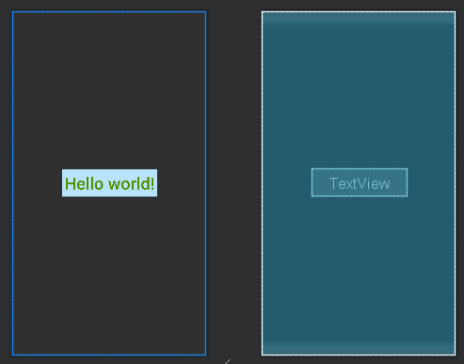

res/layout /activity_menu.xml (land)
<?xml version="1.0" encoding="utf-8"?>
<LinearLayout
xmlns:android="http://schemas.android.com/apk/res/android"
android:id="@+id/root"
android:orientation="vertical"
android:layout_width="match_parent"
android:layout_height="match_parent"
android:gravity="center"
android:background="@drawable/background2">
<TextView
style="@style/SpecialText"
android:id="@+id/my_text"
android:text="@string/text"
android:layout_height="wrap_content"
android:layout_width="wrap_content"
android:gravity="center"
android:padding="5dp"/>
<Button
android:id="@+id/button"
android:layout_width="wrap_content"
android:layout_height="wrap_content"
android:text="Просто кнопка" />
</LinearLayout>

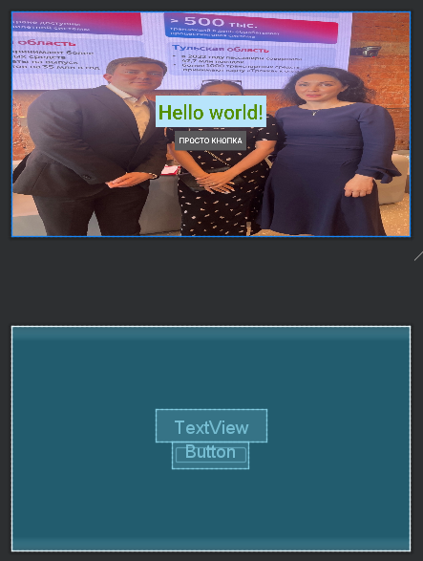

res/values/themes/themes.xml
<resources>
<style name="AppTheme" parent="Theme.AppCompat.Light.DarkActionBar">
<item name="colorPrimary">@color/colorPrimary</item>
<item name="colorPrimaryDark">@color/colorPrimaryDark</item>
<item name="colorAccent">@color/colorAccent</item>
<item name="android:windowBackground">@drawable/background</item>
<item name="android:windowNoTitle">true</item>
</style>
<style name="SpecialText" parent="TextAppearance.AppCompat.Title">
<item name="android:textSize">36sp</item>
<item name="android:textColor">#548f00</item>
<item name="android:background">#b7e4fb</item>
</style>
</resources>

res/values/strings.xml
<resources>
<string name="app_name">Resources</string>
<string name="text">Hello world!</string>
<string name="red">Red</string>
<string name="green">Green</string>
<string name="blue">Blue</string>
<string name="color">Color</string>
<string name="exit">Exit</string>
</resources>

res/values/strings.xml (ru)
<?xml version="1.0" encoding="utf-8"?>
<resources>
<string name="app_name">Ресурсы</string>
<string name="text">Привет, мир!</string>
<string name="red">Красный</string>
<string name="green">Зелёный</string>
<string name="blue">Синий</string>
<string name="color">Цвет</string>
<string name="exit">Выход</string>
</resources>

MainActivity.java
package com.example.resourses;
import androidx.appcompat.app.AppCompatActivity;
import android.graphics.Color;
import android.graphics.Typeface;
import android.os.Bundle;
import android.view.Menu;
import android.view.MenuItem;
import android.widget.LinearLayout;
import android.widget.TextView;
public class MainActivity extends AppCompatActivity {
@Override
protected void onCreate(Bundle savedInstanceState) {
super.onCreate(savedInstanceState);
setContentView(R.layout.activity_main);
}
@Override
public boolean onCreateOptionsMenu(Menu menu) {
getMenuInflater().inflate(R.menu.menu, menu);
return true;
}
@Override
public boolean onOptionsItemSelected(MenuItem item) {
final LinearLayout mylayout = (LinearLayout) findViewById(R.id.root);
if (item.getItemId() == R.id.red) {
mylayout.setBackgroundColor(getResources().getColor(R.color.red));
return true;
} else if (item.getItemId() == R.id.green) {
mylayout.setBackgroundColor(getResources().getColor(R.color.green));
return true;
} else if (item.getItemId() == R.id.blue) {
mylayout.setBackgroundColor(getResources().getColor(R.color.blue));
return true;
} else if (item.getItemId() == R.id.addElem) {
mylayout.setBackgroundColor(getResources().getColor(R.color.colorAccent));
return true;
} else if (item.getItemId() == R.id.exit) {
finish();
return true;
} else {
super.onOptionsItemSelected(item);
}
return false;
}
}

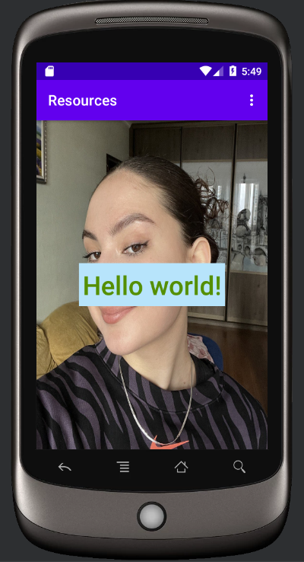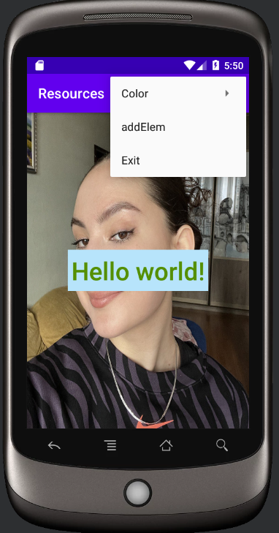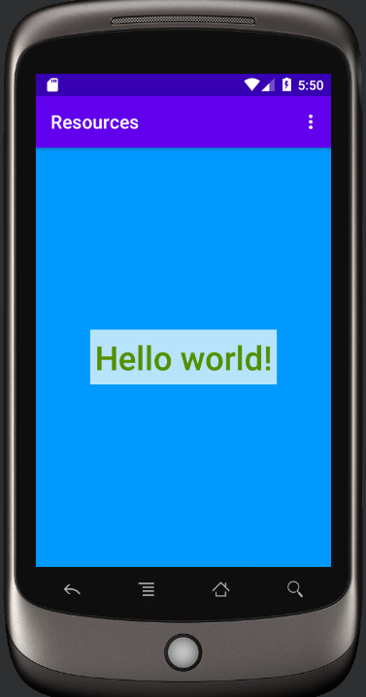
Контрольные вопросы:
- Какие типы ресурсов хранятся в файле arrays.xml?
для ресурсов-массивов (массивы с указанием типа)

- Какие типы ресурсов хранятся в файле colors.xml?
для значений цветов

- Какие типы ресурсов хранятся в файле dimens.xml?
для значений единиц измерений

- Какие типы ресурсов хранятся в файле drawables.xml?
Это папка которая хранит в себе файлы растровых изображений (.png, .9.png, .jpg, .gif) или файлы XML, например, Shape Drawable.

- Какие типы ресурсов хранятся в файле strings.xml?
для строковых значений

- Чем стили отличаются от тем?
Тема распространяется на все элементы приложения, а стиль на определенный

- В каком файле задаются стили?
По сути, в любом файле xml папки resources, но для удобства лучше создать отдельный файл styles.xml

- В каком файле задаются пункты меню?
В файле menu.xml в папке menu типа menu (необходимо создавать самостоятельно при отсутствии)

- Как объявляется ссылка на тему в файле манифеста приложения?
- android:resource="@menu/menu"

- Как возможно осуществить локализацию ресурсов в приложении?
Другим примером квалификаторов могут служить квалификаторы, указывающие язык и регион, для которых предназначены данные ресурсы. С помощью этих квалификаторов можно легко создавать мультиязычные приложения. Язык задается двухбуквенным кодом языка ISO 639-1 (например, ru, en, fr), к которому можно добавить двухбуквенный код региона ISO 3166-1-alpha-2 с предшествующей строчной буквой "r" (например, en-rUS). Коды не зависят от регистра, нельзя указывать только код региона. 4 В случае использования ресурсов с указанными квалификаторами языка и региона, эти ресурсу будут подгружаться в соответствии с тем, какой язык и регион задан пользователем в системных настройках устройства.

